GM网页后台文档

**1、部署地址：**

内网：<http://172.24.15.238/>

外网：<http://101.200.60.142/>

**2、代码svn地址：**

svn://svn.sg.xindong.com/RO/trunk/web

**3、部署方法**

a、安装nginx

切换到root用户

yum install nginx –y

b、安装php-fpm

yum install php-fpm –y

c、修改配置

vi /etc/nginx/nginx.conf

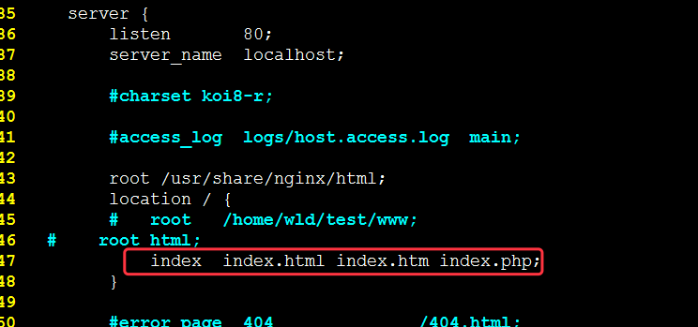

添加

index index.html index.htm index.php;

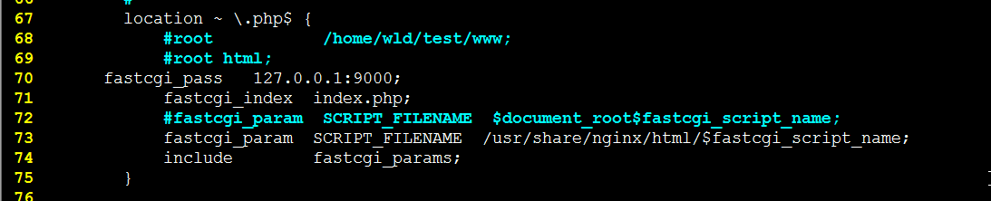

添加

location ~ \.php$ {

#root /home/wld/test/www;

#root html;

fastcgi_pass 127.0.0.1:9000;

fastcgi_index index.php;

fastcgi_param SCRIPT_FILENAME /usr/share/nginx/html/$fastcgi_script_name;

include fastcgi_params;

}

d、拉取项目代码

切换到/usr/share/nginx 目录，拉取项目代码

svn co svn://svn.sg.xindong.com/RO/trunk/web html

e、启动nginx和php-fpm

service nginx restart

service php-fpm restart

在浏览器里输入地址即可。

**4、代码解释**

a、服配置

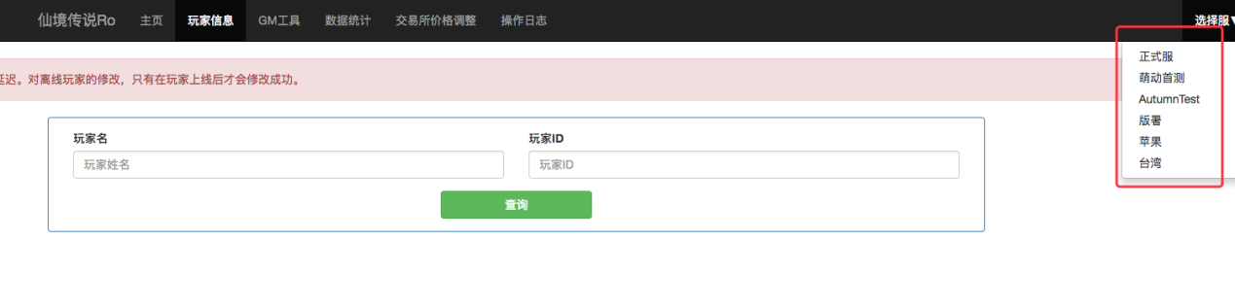

进去代码目录

vi data/config.json

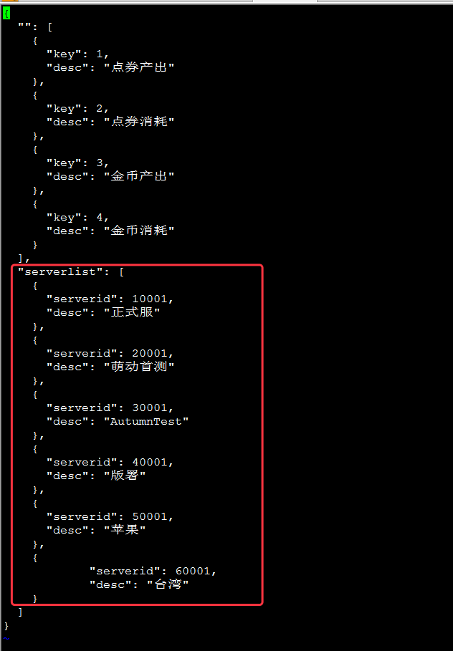

serverlist 里面的就是服配置。

注意：修改后不一定马上生效，需要清空浏览器缓存才能生效

b、 用户名密码配置

进入代码目录

vi php/user_check.php

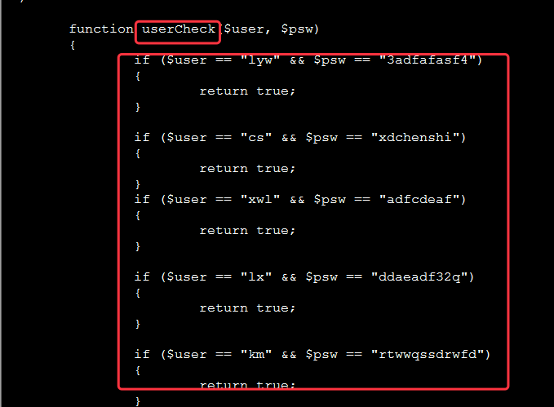

是否拥有最好权限在这里判断

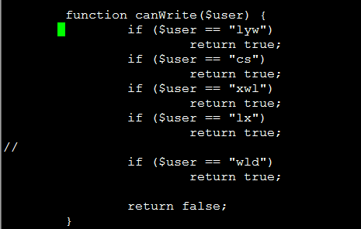

c、连接到的gm服地址配置

进入代码目录

vi php/proxy.php

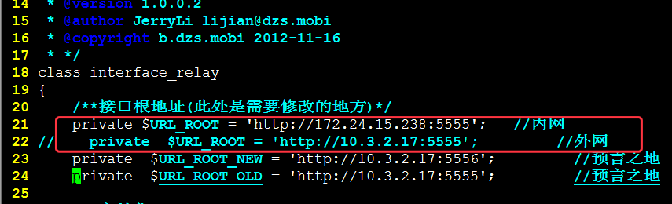

内网要把地址转换的代码屏蔽掉。

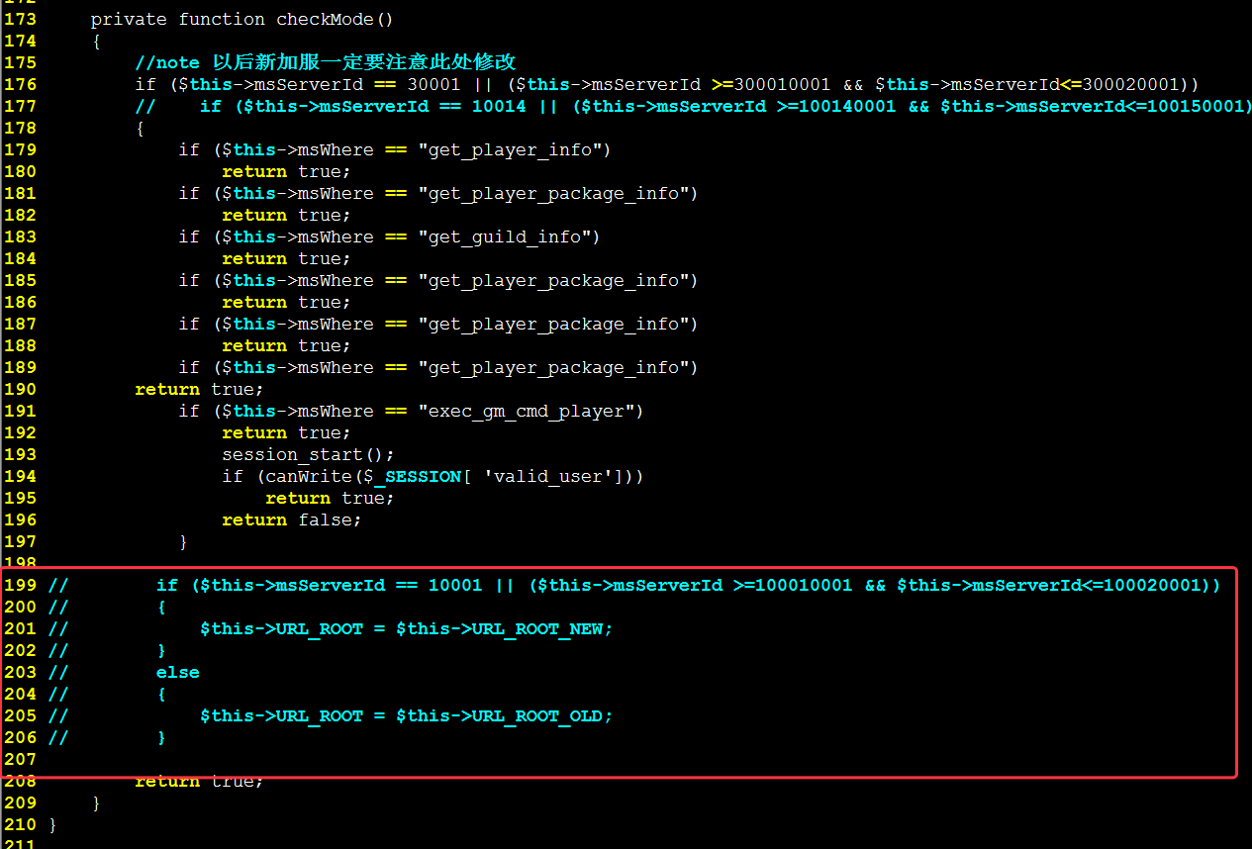

d、数据库地址配置

进入代码目录

vi php/db.php

